技术服务信息公开表
项目名称 | 洋浦石化功能区天然气管道工程
项目编号 | CPOH（2021）Y016
用人单位  基本信息 | 单位名称 | 海南海控长输天然气管网有限公司
用人单位  基本信息 | 地 址 | 海口市龙华区观海路98号
用人单位  基本信息 | 联系人 | 黄田甘
项目组人员名单 | 张丽芳 苏田田 鲁同荣
专业技术人员  名单及用人单位陪同人 | 现场调查 | 姓名 | 调查时间
专业技术人员  名单及用人单位陪同人 | 现场调查 | 鲁同荣 | 2021.5.2
专业技术人员  名单及用人单位陪同人 | 现场调查 | 陈天宸 | 2021.5.2
专业技术人员  名单及用人单位陪同人 | 陪同人 | 符壮言
专业技术人员  名单及用人单位陪同人 | 现场采样 | 姓名 | 采样时间
专业技术人员  名单及用人单位陪同人 | 现场采样 | — | —
专业技术人员  名单及用人单位陪同人 | 现场采样 | — | —
专业技术人员  名单及用人单位陪同人 | 陪同人 | —
专业技术人员  名单及用人单位陪同人 | 现场检测 | 姓名 | 检测时间
专业技术人员  名单及用人单位陪同人 | 现场检测 | — | —
专业技术人员  名单及用人单位陪同人 | 现场检测 | — | —
专业技术人员  名单及用人单位陪同人 | 陪同人 | —
现场调查、现场采样、现场检测的图像影像资料
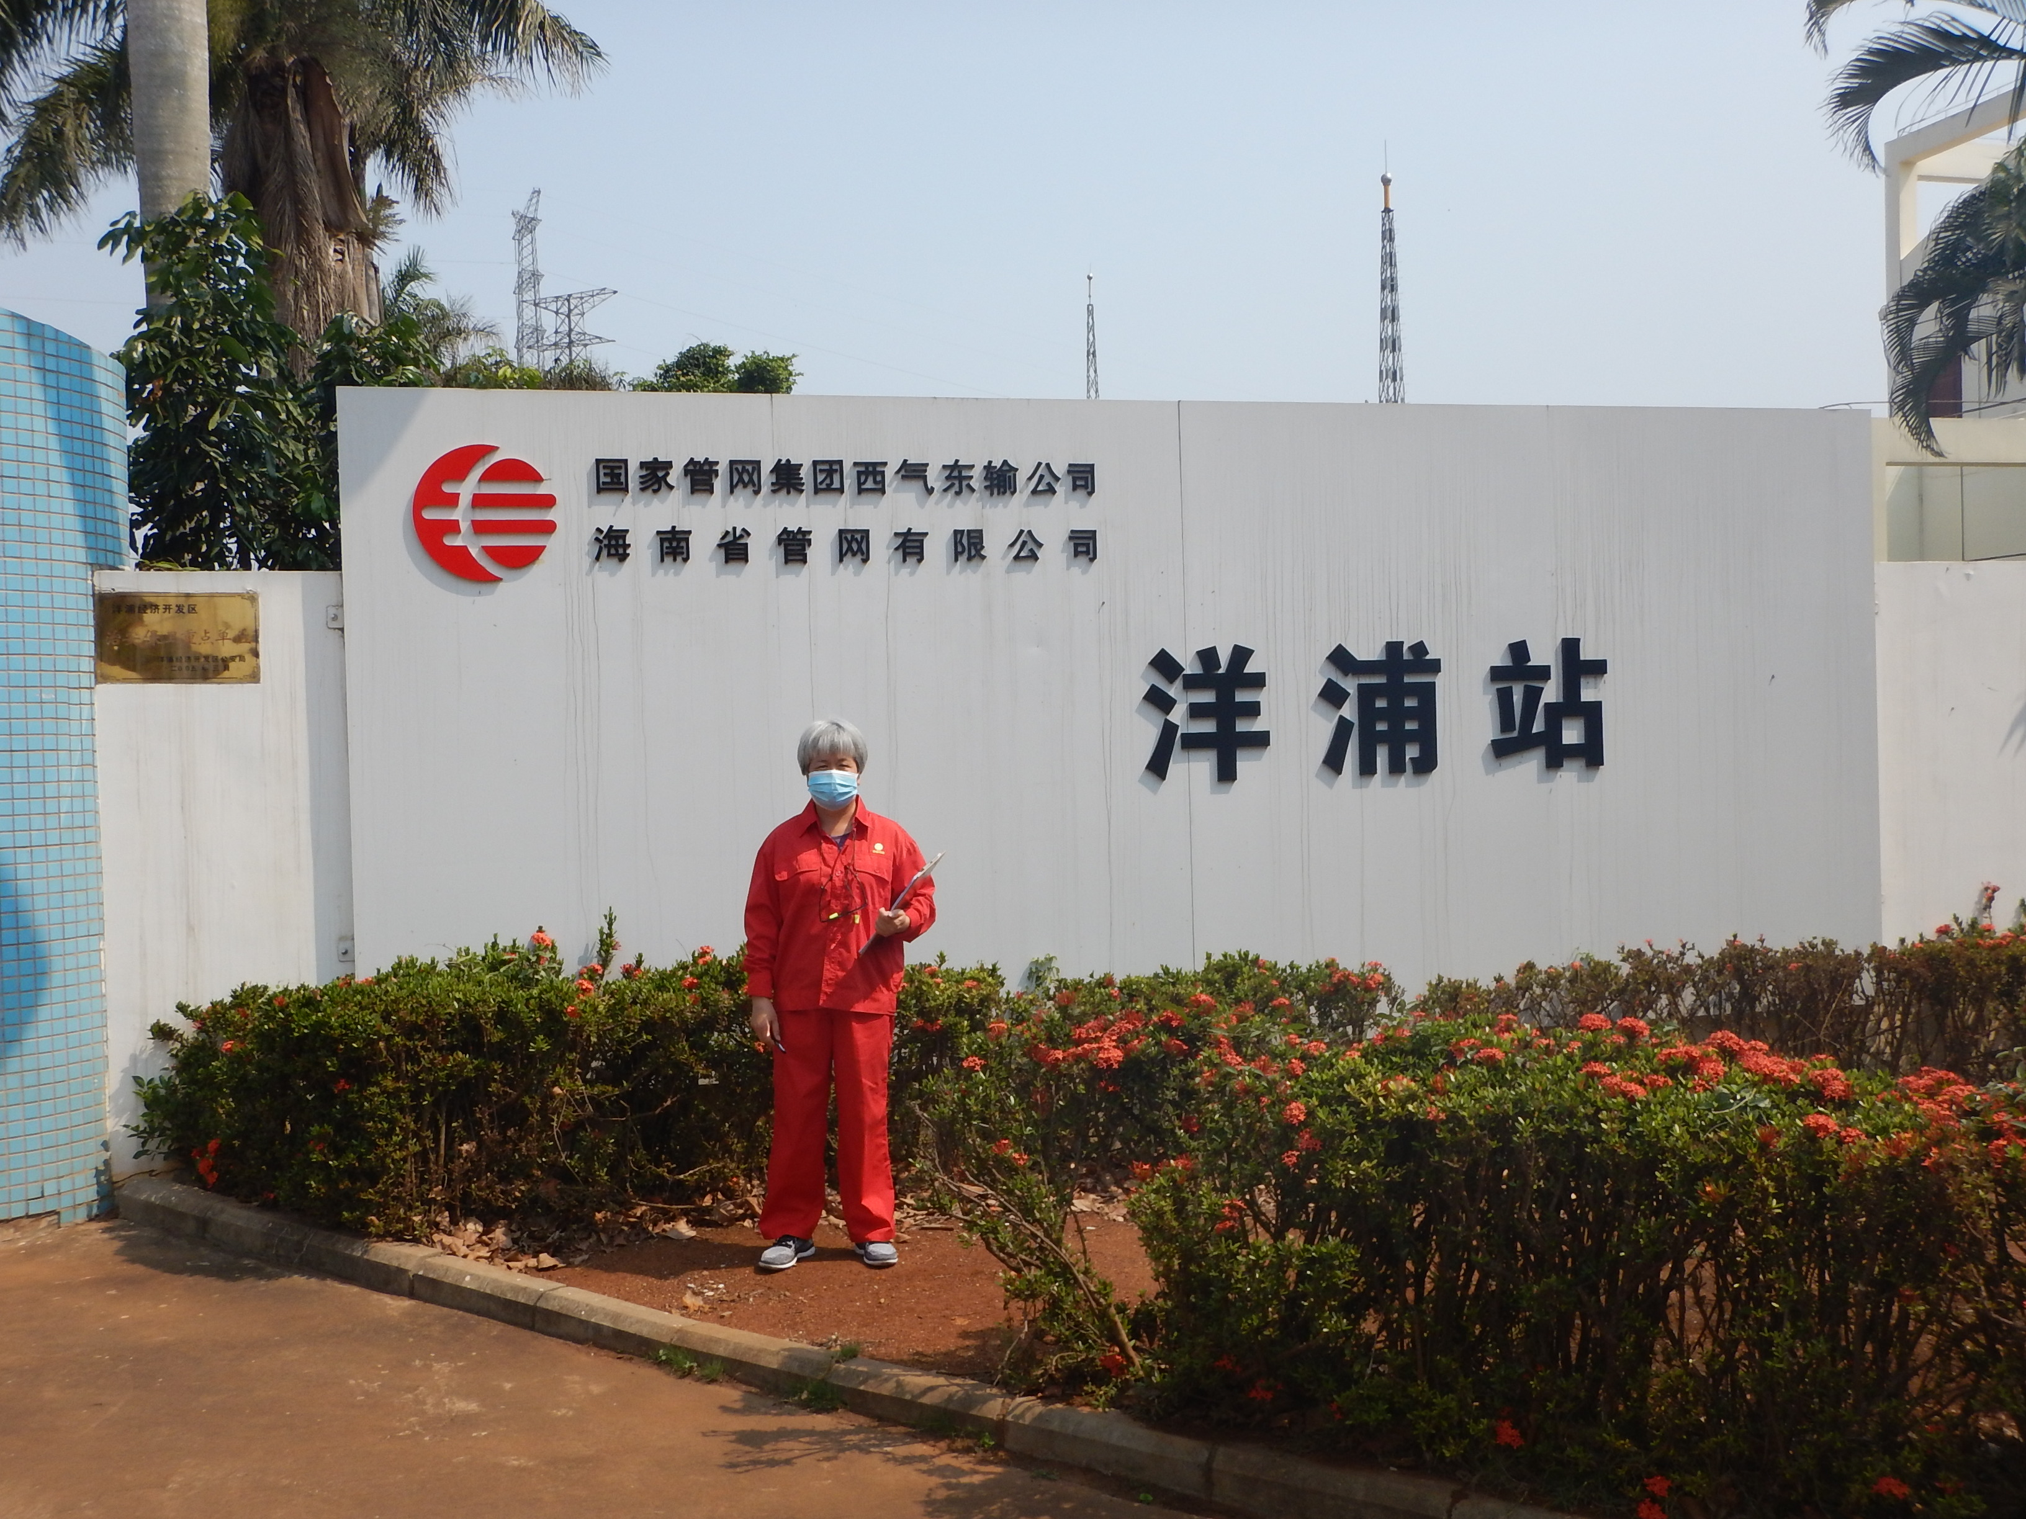
现场调查
本项目未进行类比现场采样及检测，所以无现场采样及现场检测照片。

